## Teknologi Perkantoran

Era digitalisasi sekarang ini penggunaan teknologi menjadi hal wajib dibutuhkan dalam upaya mempercepatdan mempermudah pekerjaan kantor. Peralatan teknologi menjadi sarana penting untuk menjaga agar prosedur kerja di kantor bisa berjalan dengan baik sesuai tujuan.

Penggunaan teknologi akan memberikan peran dalam penyimpanan data lebih banyak dan lebih ama, rapid an terstruktur. Data perusahaan yang tersimpan biasaanya akan berada dalam satu server. Dengan demikian keamanan data akan lebih terjamin.

* 1. Manfaat penerapan teknologi perkantoran

1. System kantor akan berjalan lebih efektif.

Hal ini dapat dilihat dari proses layanan kantor dapat diperoleh pelanggan dengan ukuran waktu dan berbagai

jenis layanan dapat dilakukan. Pelanggan dapat memilih jenis layanan yang disediakan oleh pelaku bisnis. Jika system kantor dapat berjalan dengan efektif maka binis perusahaan akan berkembang dengan pesat dan tentunya berpengaruh terhadap keuntungan yang diraihnya.

1. Akurasi dan kemanan data terjamin

Melalui teknologi, data yang dibutuhkan dapat dengan cepat kita akses. Apabila kita membutuhkan data sesuai dengan format yang kita inginkan kita dapat mudah mengirimkan link google drivenya dan data akan tersedia dengan lengkap dan tersimpan dengan baik. Hal ini berarti data yang diperoleh lebih akurat dan penyimpanan dapat dilakukan dengan aman sesuai kebutuhan.

1. Komunikasi antar unit dan bagian atau bahkan kantor cabang yang letaknya terpisah dapat dilakukan dengan cepat dan mudah. Jelas dengan adanya teknologi smartphone misalnya dimanapun, kapanpun setiap orang akan dapat melakukan komunikasi.
2. Pekerjaan lebih mudah dan cepat selesai.

Memang dengan adanya teknologi pekerjaan kantor akan dengan mudah dan cepat selesai, namun perlu kita kaji kembali pemanfaatan teknologi haruslah sesuai kebutuhan, dan perlu prinsip kehati-hatian dan selalu cermat dalam pemilih jenis aplikasi dan menginput data, jangan sampai data berujung pada system menjadi error. Jadilah seorang user yang cermat dan smart aagar pekerjaan akan cepat selesai dengan baik dan benar.

1. Penyimapanan data dapat dikelola dengan baik.

Data yang telah diinput akan tersimpan dengan aman, hal ini berarti tempat penyimpanan dan system penyimpanan secara digital sudah terbangun dengan baik. Data yang disimpan secara otomatis dalam bentuk dokumen atau folder yang dapat disimpat dalam satu server yang dapat dikelola oleh perusahaan. Bahkan kadang data yang ada pada periode tertentu akan terhapus/hilang engan sendirinya sesuai system yang mengatur. Kapanpun kita melihat atau membaca data yang sekiranya tidak dibuthkan kita dapat menghapusnya dengan mudah dan cepat.

* 1. Jenis Tekinologi kantor

Berbagai jenis perangkat lunak pada teknologi kantor dapat dengan mudah diinstal untuk selanjutnya digunakan dalam rangka mempermudah dan mempercepat pekerjaan kita sehari-hari. Hal itu dapat kita lihat dalam menu smartphone kita atau laptop yang kita gunakan untuk bekerja. Semua jenis aplikasi atau perangkat lunak yang digunakan pada teknologi perkantoran memiliki icon atau simbol seperti terlihat pada gabar berikut.

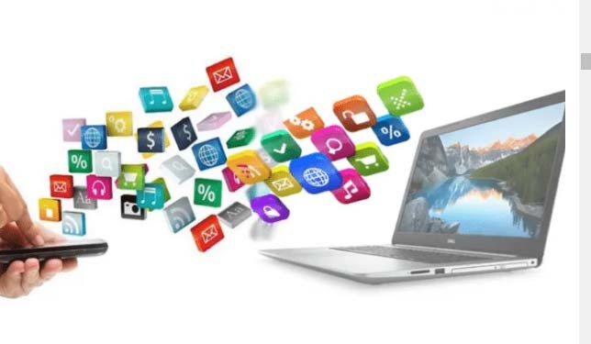

Gbr. 2.1 Berbagai jenis aplikasi dapat diinstal pada sebuah laptop

Sumber. https://widgets.mgid.com

Jenis perangkat lunak dan aplikasi dalam teknologi perkantoran yang sering digunakan adalah sebagai berikut:

* + 1. Microsoft office
    2. Voice Mail
    3. Kalender elektronik
    4. Konferensi audio
    5. Vidioteks
    6. Pengolah kata
    7. Pengolah Angka
    8. Konferensi video
    9. Transmisi faximile
    10. Konferensi computer
    11. Surat elektronik



Tugas 1 Melakukan observasi dan pengamatan penggunaan jenis perangkat lunak

Tujuan Pembelajaran : Untuk memahami jenis aplikasi perangkat lunak dan penggunaannya.

Langkah Kerja:

1. Bentuk kelompok yang terdiri dari 3 orang peserta
2. Koordinasikan persiapan dan pembagian tugasnya.
3. Pilih salah satu tema dari 11 tema sesuai jenis aplikasi perangkat lunak diatas (dalam pemilihan tema tidak boleh ada yang sama)
4. Lakukan diskusi dan pengamatan disekitar tempat belajar. Cari informasi semaksimal mungkin sehingga Kalian memahami dengan baik.
5. Rumuskan hasil informasi Kelompok dalm bentuk laporan.
6. Presentasikan hasil observasi kepada teman Kalian sehingga teman yang lain mampu memahami jenis aplikasi perangkat lunak yang digunakan dalam bidang manajemen bisnis dan perkantoran.